3.1. Разработване на дигитално съдържание
ЛЕКЦИОНЕН МАТЕРИАЛ
В тази тема ще научите:
• Как се работи с офис приложения.
• Ключови функции и менюта
• Как се създава и редактира дигитално съдържание

Съдържание
1 Въведение 1
2 Офис приложения – интерфейс 1
2.1 Меню File (файл) 2
2.2 Меню Home (основно меню) 3
2.3 Меню Insert (вмъкване) 4
2.4 Меню View (изглед) 7
3 Контекстуални менюта 8
4 ИЗТОЧНИЦИ 10

Въведение
Съвременните компютърни програми улесняват работата и увеличават продуктивността на потребителите, като предлагат множество инструменти и услуги за изпълнение на задачи, например:
- писане, редактиране и оформяне на текстове
- извършване на изчисления
- графично представяне на информация
- създаване и обработка на изображения
- ... и други, включително комбинации от изброените
Сред най-употребяваните в ежедневието компютърни програми са т. нар. офис пакети - колекция програми със сходен външен вид, всяка от които е специализирана за извършване на определена работа. Най-често това са три типа работа – текстообработка, електронни таблици и презентационни инструменти. Такива офис пакети са Microsoft Office и аналозите му - Open Office, Libre Office, Google Docs и др. Офис приложенията в пакета се отварят, както и останалите програми – от менюто Start, от полето за търсене или чрез двукратно натискане върху иконата им на работния плот. Те се отварят автоматично и когато заредим файл, който се редактира от даденото приложение.

Офис приложения – интерфейс
Microsoft Office приложенията от версия 2007 и по-нови разполагат с опростена, подредена работна област, която намалява объркването и позволява на хората да постигнат резултатите, които искат, по-бързо и по-лесно, защото почти всички функции достъпни, подредени и видими точно когато това се налага.
В потребителския интерфейс на Office традиционните менюта са организирани в набор от раздели. Разделите показват списък от инструменти, които са най-приложими за всяка от областите на задачи в приложенията. Те улесняват достъпа до функциите на приложението, като организират командите съобразно изпълняваните задачи. На фигура 1 са изобразени трите основни програми на MS Office – Word (текстообработка), Excel (електронни таблици) и PowerPoint (презентационен инструмент).
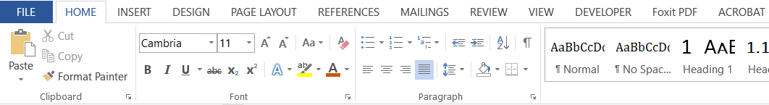
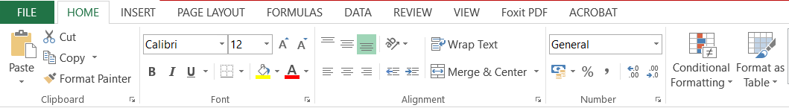
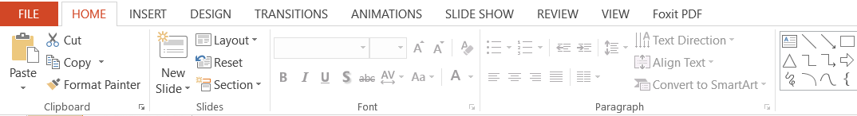
Фигура 1: Отгоре надолу – менютата на Word, Excel и PowerPoint. Отворено е менюто Home
Основните менюта на лентите с инструменти са сходни в различните програми от офис пакета – това са File, Home, Insert, Design, Page Layout, Review и View. Отделните програми имат и специфични менюта, в зависимост от работата, която вършат.
Някои инструменти са приложими само когато се редактират обекти от определен тип. Например, командите за редактиране на изображения не се показват, ако не е избрано изображение. Такива инструменти са изнесени в т.нар. контекстуални менюта, които се появяват при кликване върху обекта, и се отличават с различен цвят, който да привлича вниманието. Контекстуалните раздели предоставят на вниманието на потребителя необходимата функционалност в най-подходящото време.
Някои възможности за форматиране поддържат галерии от готови стилове (фигура 2), които предлаган набор от ясни резултати, от които потребителите да избират. Галериите работят на принципа "маркирай – избери – виж – щракни", като тук под „избери” се разбира само задържане на показалеца на мишката върху шаблона от галерията. Като показват прост набор от потенциални резултати вместо сложен диалогов прозорец с многобройни опции, галериите опростяват процеса на създаване на документи с професионален вид. Традиционните диалогови прозорци също са налични за тези, които желаят по-голяма степен на контрол над резултата от операцията.
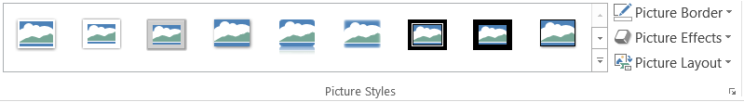
Фигура 2: Галерия с готови стилове за оформяне на изображения. Отдясно са разположени бутоните, които отварят менюта за ръчно редактиране

Меню File (файл)
Това е менюто, което контролира работата с файлове. То е еднакво за целия офис пакет и има следните основни функции:
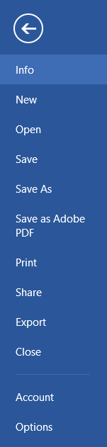
- INFO (информация) – показва информацията за отворения в момента файл – името му, къде се намира, кой е авторът му, кога е създаден и кога последно е променян...
- NEW (нов документ) – отваря нов, празен документ или празен готов шаблон от наличните в списъка или тези, които могат да се свалят онлайн. Нов документ може да се отвори и с клавишната комбинация Ctrl+N
- OPEN (Отваряне на съществуващ документ) - отваря диалогов прозорец, подобен на File Explorer, в който се търсят и избират за зареждане документи. Може да се отвори и с клавишната комбинация Ctrl+O
- SAVE (Запис или Запазване на документ) – запазва документа във формат по подразбиране. Когато сме работили в нов документ, ни се дава право да го именуваме. При работа върху стар документ се записват направените промени в него. Съответства на клавишната комбинация Ctrl+S
- SAVE AS (Запис като…) – Използва се предимно в случаите, когато се запазват текущите промени като нов документ с ново име, без да се губи старият. Има също така възможност документът да бъде запазен и в друг формат – например като .pdf
- PRINT (Печат) – отваря диалогов екран за настройки на печата и избор на принтера. Съответства на клавишната комбинация Ctrl+P
- CLOSE (Затваряне) – Затваря документа, без да затваря програмата
ЗАДАЧА 1 Отворете програмата MS Word и създайте празен документ, в който ще упражнявате и разглеждате менютата.
- Отворете програмата MS Word, както всяка друга програма
- Създайте празен нов документ.
- Запишете го в папката Documents със заглавие test.docx от менюто File/Save As
- Напишете имената си в документа и запазете промените, като използвате клавишната комбинация Ctrl+S
- Създайте празен нов документ, като използвате клавишната комбинация Ctrl+N
- Затворете го, без да го запазвате, от менюто File/Close

Меню Home (основно меню)
Това меню, както и останалите основни менюта, ще бъде разгледано с примери от MS Word. Менюто съдържа всички базови инструменти за оформяне на документи и съдържа следните основни раздели: Clipboard, Font, Paragraph, Styles и Editing. Други раздели, например Slides, Cells, Numbers, са специфични за различните офис приложения.
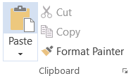
Разделът Clipboard (клипборд) работи с буферната памет на операционната система и служи за временно съхранение на обектите, които са били предмет на операциите копиране, изтриване и др. Съдържа командите Изрязване (Cut), Копиране (Copy), Поставяне (Paste), Копиране на формата (Format Painter). Последната команда позволява да се копира само форматирането (външния вид и оформление) на избрания обект и да се приложи същото форматиране върху друг. Разделът изглежда идентично във всички офис приложения (фигура 3).
Фигура 3: Раздел Clipboard
Разделът Font (Шрифт) изглежда по сходен начин във всички офис приложения и включва инструменти за форматиране на текст, с различни вариации при отделните програми.
- Избор на шрифтове – регулира се от падащото меню: 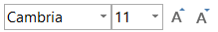
- Големина на текста. Регулира се от съседните два бутона
- Задаване на стил на текста
  - Bold – получерен
  - Italic – наклонен (курсив)
  - Underline – подчертан
  - strikethrough – задраскан
  - subscript – долен индекс, например СО₂
  - superscript – горен индекс, например 3^{ти} клас
- Задаване на цвят на подложката и на текста:
- Изчистване на форматирането
- Форматиране на главни и малки букви
ЗАДАЧА 2 Упражнете форматирането на текст.
- Копирайте в документа, който създадохте в предишната задача, следния текст
ФОРМАТИРАНЕ НА ТЕКСТ С HOME/FONT
Ето така изглежда текст с шрифт Courier New и големина 14 пункта.
Ето така изглеждат думите, когато са удебелени, подчертани или наклонени. Тези възможности мога да се използват и заедно.
Горният индекс може да се използва в математиката за изписване на степенуване, като например пет на степен втора - 52
Долният индекс може да се използва в химията за изписване на формули, като числото две във формулата на водата - Н2О
Ако искаме да покажем погрешно изписване на текст, можем да го задраскаме и да го изпишем правилно.
Подложката на този текст е оцветена в зелено, а този текст е форматиран със син цвят.
- Като използвате Home/Font, направете текста да изглежда така, както е показан на фигурата:
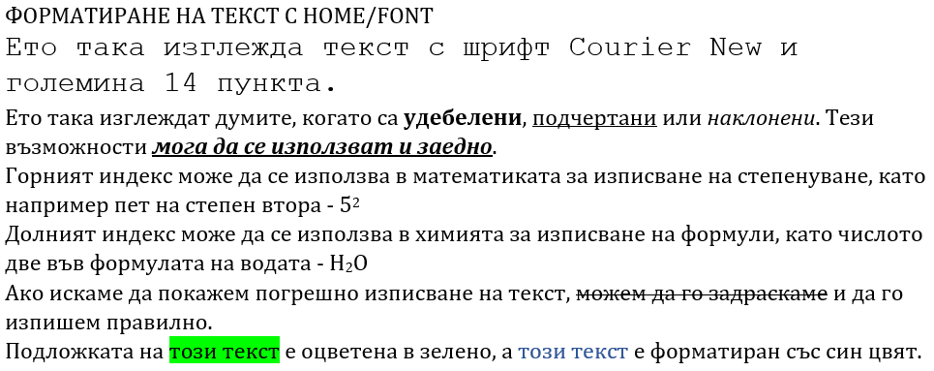
Фигура 4: Образец за форматиране на текст
За да направите това, първо трябва да маркирате участъка, който искате да промените, след което да изберете и натиснете подходящия бутон от Home/Font
- След като приключите с форматирането, запазете промените във файла

Меню Insert (вмъкване)
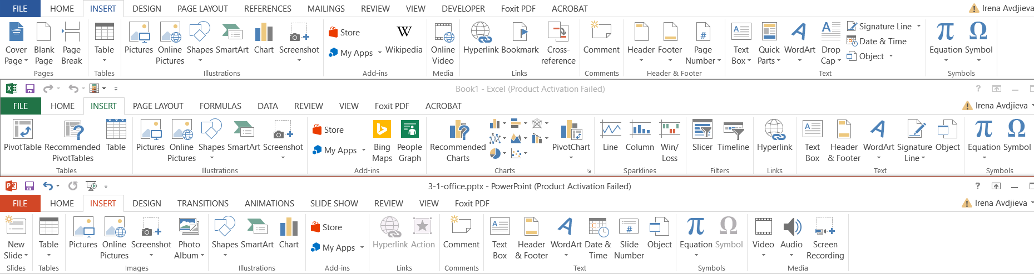
Фигура 5: Менюто Insert в Word, Excel и PowerPoint
Това меню съдържа инструменти за вмъкване на интерактивни или мултимедийни елементи, различни от обикновен текст. На фигура 5 са показани общите инструменти на това меню в Word, Excel и PowerPoint. Тук ще бъдат разгледани само най-базовите от тях, тъй като различните раздели са специфични за дадената програма.
Раздел Illustrations (Картинки) е общ за всички офис приложения и командва вмъкването на изображения в документа. Това може да стане по няколко начина (фигура 6):
- чрез копиране и поставяне от друг файл, който съдържа изображението, или от страница в Интернет (използва буферната памет, а не менюто Insert);
- чрез избор от файл с бутона Picture (Картинка), при което се отваря прозорец за избиране на файла с изображението от папките в компютъра ви. Това изисква изображението да е запазено като файл на вашия компютър;
- чрез избор от Интернет с бутона Online Picture (Онлайн картинка) от лентата с инструменти Insert. Отваря се търсачката Bing, в която да напишете заявка за търсене на изображение, и да изберете от резултатите. Това не изисква изображението да е съхранено на вашия компютър.
- чрез директно изчертаване с прости готови форми от бутона Shapes. Отваря се подменю с категории, от които могат да се изберат и изчертаят прости геометрични форми.
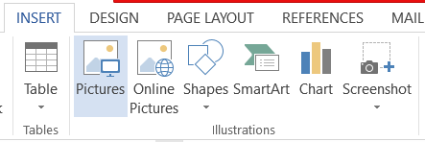

Добавяне от Интернет
Изчертаване на прости форми

Добавяне от файл
Фигура 6: Добавяне на графични елементи през раздела Illustrations на менюто Insert

Раздел Links (Препратки) също е наличен във всички офис приложения. С инструмента Hyperlink (Връзка) може да се вмъкват или редактират хипервръзки под формата на текст или изображение, които отиват към уеб страници или имейл адреси. При натискане на бутона се появява диалогов прозорец, с две полета - в полето Text to display (Показване на текст) се въвежда текстът, който ще се вижда като връзка, а в полето Address (Адрес) са поставя уеб адреса, към който да води връзката. Текстът или изображението, които ще водят към адреса, могат и да са маркирани предварително, преди да се натисне бутона Hyperlink. Уеб адресът може да се сложи и директно, ако мястото го позволява, и когато се натисне клавиша за интервал или ENTER, програмата автоматично форматира адреса като хипервръзка.
ЗАДАЧА 3 Упражнете вмъкването на изображение и връзка
- В документа от предишната задача вмъкнете изображение, което илюстрира менюто за форматиране на текст. Изображението можете да свалите от тази страница, раздела „Добавяне и форматиране на текст“. Заредете изображението на празен нов ред след края на текста чрез менюто Insert/Picture
- Направете заглавната част на текста хипервръзка към страницата, от която свалихте изображението.
  - Копирайте уеб адреса на страницата
  - Маркирате заглавието „ФОРМАТИРАНЕ НА ТЕКСТ С HOME/FONT“
  - От менюто Insert изберете бутона Hyperlink
  - Ще видите,че маркираният текст вече е попълнен в полето Text to display
  - В полето Address поставете копирания уеб адрес.
  - Потвърдете с бутона OK или клавиша Enter.
- Запазете направените промени
- Крайният резултат ще изглежда така, както е показано тук:
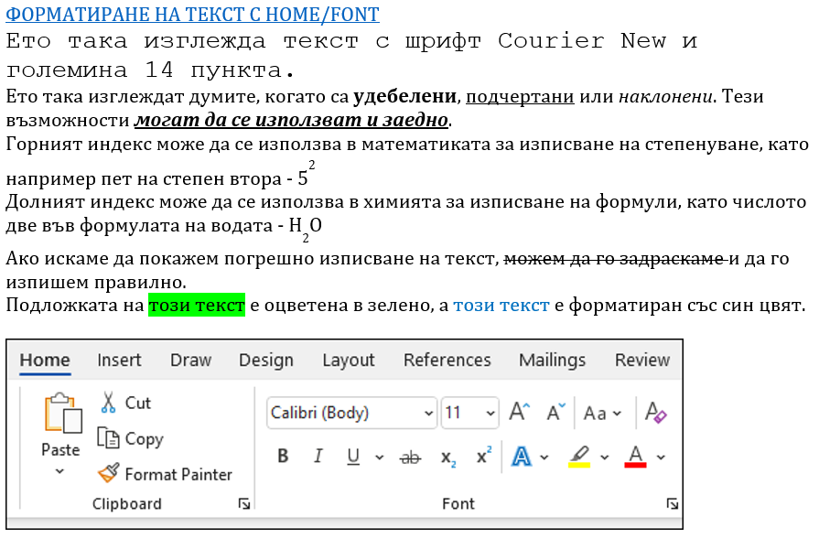
Разделът Tables (Таблици) в повечето офис приложения съдържа един-единствен инструмент – Table, с чиято помощ се създават таблици. Инструментът има два режима на работа (фигура 7):
Фигура 7: Създаване на празна таблица с инструмента Table
- Избор на броя колони и редове на таблицата директно в прозореца. Този избор е ограничен до не повече от 10 колони и 8 реда. Могат директно да се вмъкнат нови таблици, като всеки ред кутийки съответства на ред от таблицата, а всяка колонка от кутийки – на колона от таблицата. Т.е. ако искаме таблица с два реда и три колони, трябва да сме избрали с мишката първите два реда и три колони от кутийките.
- Вмъкване на таблица чрез бутона Insert Table. Това отваря диалогов прозорец, в който броя редове (Table Rows) и колони (Table Columns) в таблицата се задават с числа.
Вмъкнатите по този начин таблици са празни и с равномерно разпределена ширина на колоните, а отделните клетки са оградени с черни рамки.
ЗАДАЧА 4 Направете таблица с 3 реда и 2 колони по един от указанита начини.
- В документа от предишната задача вмъкнете таблица на нов ред след изображението. Като използвате Insert/Table, изберете три реда и две колони кутийки. Ще се появи празна таблица като показаната тук:
- Попълнете таблицата така, както е показано на образеца. Обърнете внимание, че думите в първия ред са форматирани с получер шрифт:
текст | символ
пет на степен втора | 5²
формула на водата | Н₂О
- Запишете направените промени.

Меню View (изглед)
Това меню представя различни варианти за преглед на документа в прозореца на програмата, като показва, променя или скрива различни елементи. Поради специфичността на обработваните документи в различните офис приложения има различни инструменти, както е видно на фигура 8:
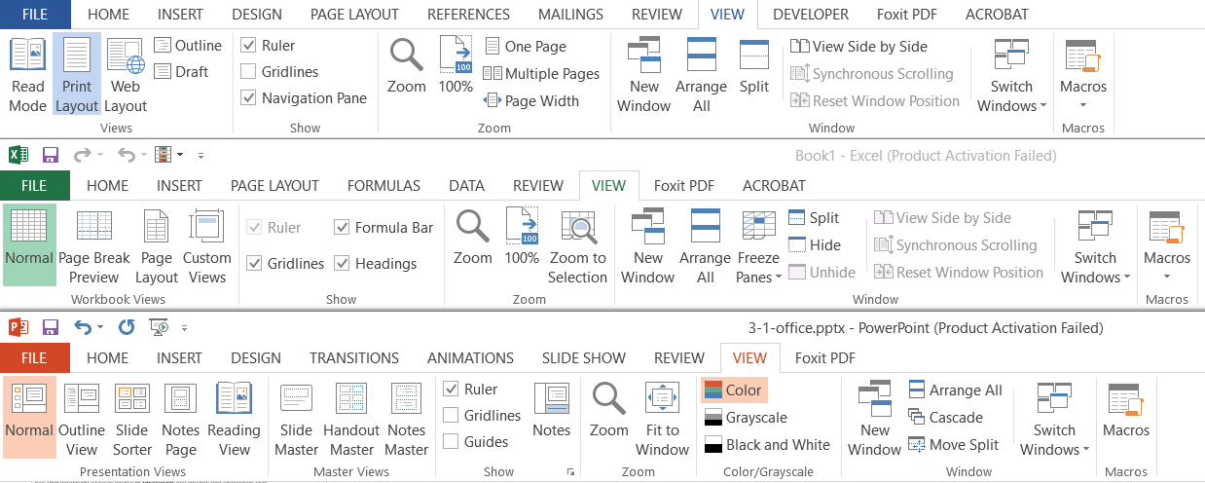
Фигура 8: Менюто View в Word, Excel и PowerPoint
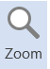
В това меню ще разгледаме само инструмента Zoom (Мащабиране), който променя мащаба на отворения документ, като го увеличава или намалява. Инструментът се намира в раздела Zoom и изглежда като лупа. При натискането на бутона му се отваря диалогов прозорец, от който избираме колко пъти (изразено в проценти) да увеличим или намалим мащаба. Промяната на мащаба може да се направи и като се придвижи с мишката плъзгача в долния десен ъгъл на прозореца на съответната програма

Контекстуални менюта
Контекстуалните менюта се появяват след всички останали менюта при маркиране на обект, различен от текст – например таблица, изображение и др. Те съдържат специално подбрани и организирани инструменти за редакция и форматиране на избрания обект, и се отличават с различен цвят, който да привлича вниманието. Тук ще разгледаме базовите възможности на най-често използваните контекстуални менюта (фигура 9).
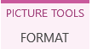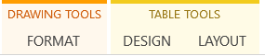
Фигура 9: Изглед на контекстуалните менюта за форматиране на картинки, рисунки и таблици
Контекстуалното меню за редакция на изображения се нарича Picture Tools (Инструменти за картинки) и съдържа няколко раздела с инструменти.
- Корекция на изображения (Adjust) – има бутони с галерии с готови стилове, които подобряват вида на изображението (Corrections) или променят цветовата му гама (Color). Както всички останали галерии, работят на принципа "маркирай – избери – виж – щракни":
  - МАРКИРАЙ - Маркира се обектът
  - ИЗБЕРИ - Отваря се галерията със стилове
  - ВИЖ - При посочване на стил от галерията, обектът придобива изгледа на стила
  - ЩРАКНИ - При натискане с мишката върху стила, обектът приема изгледа му
- Избор на готови стилове с ефекти (Picture Styles), които прибавят рамка около изображението.
- Позициониране спрямо другите обекти в документа (Arrange), което включва няколко инструмента, включително за завъртане и огледално обръщане (Rotate)
- Оразмеряване (Size), което включва задаване на размери по дължина и ширина (в инчове или сантиметри; 1 инч = 2,54 см.) и инструмент за изрязване само на видимите части от изображението (Crop)
Контекстуалното меню за форматиране на таблици се нарича Table Tools (Инструменти за таблици) и има два раздела:
- Дизайн (Design) – съдържа галерия с готови стилове за таблици и инструменти за ръчна промяна на изгледа и оцветяването на клетките и рамките на таблицата. Готовите стилове позволяват бързо и лесно оформяне на професионално изглеждащи таблици.
- Изглед (Layout) – предлага инструменти за пълна редакция на таблицата, включително размери на редовете, колоните, клетките и цялата таблица, добавяне и изтриване на клетки, позициониране на текста в клетките... Този раздел не е обект на настоящата тема.
Контекстуалното меню за форматиране на простите геометрични форми, създадени с бутона Shapes от мeнюто Insert, се нарича Drawing Tools (Инструменти за рисунки). Менюто е почти аналогично на Picture Tools и съдържа инструменти за редактиране на цвета, контурите, размерите и позицията на обектите, изчертани с инструмента Shapes.
ЗАДАЧА 5 Редактирайте изображения и таблици с помощта на контестуалните менюта
- Редактирайте изображението в документа от предишните задачи, като го изрежете така, че да се вижда само раздела Font
  - Маркирайте изображението и отворете контекстното меню Picture Tools
  - Натиснете бутона Crop 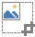
  - Придвижете черните плъзгачи, които се появяват в ъглите и центъра на страните на изображението така, че да се скрие ненужната част от него.
  - Натиснете отново бутона Crop или някъде извън изображението, за да потвърдите скриването
- Сложете черна рамка около изображението
  - Маркирайте изображението и отворете контекстното меню Picture Tools
  - Отворете галерията Picture Styles и изберете такъв, който има черна рамка около изображението. Натиснете с мишката върху избрания стил, за да го приложите
- Крайният резултат ще изглежда подобен на показаното тук:
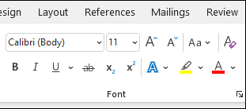
- Оградете с правоъгълник на изображението бутоните за получер, курсивен и подчертан шрифт, и с кръгче – бутона за цвят на шрифта
  - Отворете менюто Insert и натиснете бутона Shapes
  - Изберете форма правоъгълник (Rectangle) и начертайте правоъгълника върху картинката, около бутоните 
  - Отворете контекстуалното меню Drawing Tools и от Shape Styles изберете оранжев цвят за контура ( оранжево квадратче) и без запълване за фона на правоъгълника ( No Fill)
  - Изберете форма овал от Basic Shapes и начертайте кръгче върху картинката, около бутона 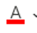. За да се получи правилен кръг, натиснете клавиша Shift, преди да започнете да чертаете
  - Форматирайте кръгчето от контекстуалното меню Drawing Tools по същия начин като правоъгълника
- Крайният резултат ще изглежда подобен на показаното тук:
- Форматирайте таблицата в документа от предишните задачи, като ѝ зададете готов стил за оформление
  - Маркирайте таблицата и отворете контекстното меню Table Tools, подменю Design
  - Отворете галерията Table Styles и изберете стил в оранжевата гама. Натиснете с мишката върху избрания стил, за да го приложите
- Крайният резултат ще изглежда подобен на показаното тук:
текст | символ
пет на степен втора | 5²
формула на водата | Н₂О

ИЗТОЧНИЦИ
Microsoft.com. Поддръжка на продукти и приложения на Microsoft. 2023 https://support.microsoft.com/bg-bg/all-products
Николова, Николина, and Елиза Стефанова. Информационни и Комуникационни Технологии - 5 Клас. Просвета, 2012.
Симеонова, Валерия. Лекционни Материали По Информационни Системи и Технологии. 2018.

